**露丝·加洛韦侦探系列小说**

***The Dr Ruth Galloway Mysteries***

**作者简介：**



**艾莉·格里菲斯（****Elly Griffiths)**，英国作家，现居英国布莱顿。代表作有“露丝·加洛韦”侦探系列小说，这个系列的灵感来自于她的丈夫，他辞职后成了一名考古学家。《陌生人的日记》荣获2020年爱伦·坡最佳长篇小说奖。她还获得过CWA图书馆匕首奖和玛丽·希金斯·克拉克奖。

本系列图书包括：

**The Crossing Places (2009)**

**The Janus Stone (2010)**

**The House at Sea's End (2011)**

**A Room Full of Bones (2011)**

**Ruth's First Christmas Tree (2012)**

**A Dying Fall / Tomb of the Raven King (2012)**

**The Outcast Dead (2014)**

**The Ghost Fields (2015)**

**The Woman in Blue (2016)**

**The Chalk Pit (2017)**

**The Dark Angel (2018)**

**The Stone Circle (2019)**

**The Lantern Men (2020)**

**The Man in Black (2020)**

**The Night Hawks (2021)**

**The Locked Room (2022)**

**The Last Remains (2023)**

**从这里开始一段迷人旅程......**

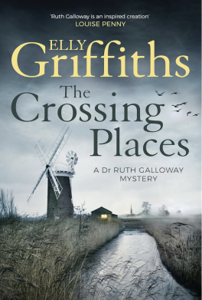**中文书名：《十字路口》（露丝·加洛韦侦探系列第一部）**

**英文书名：*The Crossing Places (The Dr Ruth Galloway Mysteries 1)***

**作 者：Elly Griffiths**

**出 版 社：Quercus**

**代理公司：PEW/ANA/Zoey**

**页 数：320页**

**出版时间：2009年10月**

**代理地区：中国大陆、台湾**

**审读资料：电子稿**

**类 型：侦探推理小说**

**内容简介：**

古怪、尖酸的考古学家露丝·加洛韦（Ruth Galloway）不挖掘骨头或其他古代物品时，就快乐地独自生活在诺福克附近一个叫做盐沼的偏远地区，这片土地对铁器时代的居民来说是神圣的——不完全是陆地，也不完全是海洋。

当一个孩子的骨头被发现在荒凉的海滩附近，侦探总督察哈里·纳尔逊（Harry Nelson）打电话给加洛韦寻求帮助。纳尔逊认为他找到了十年前失踪的小女孩露西·唐尼的遗体。自从她失踪后，他一直收到关于她的奇怪信件，信中提到了仪式和祭祀。他知道露丝的专业知识和经验可以帮助他最终结束这个案子。露丝很快参与进来，走进写信之人的脑海，感受到他似乎既有考古知识，又有令人毛骨悚然的特异功能。

然后，又有一个孩子失踪了，人们开始四处搜寻。随着写信人越来越近，诺福克风吹得越来越厉害，露丝发现自己进入了一个全新的领域——而且处于严重的危险之中。

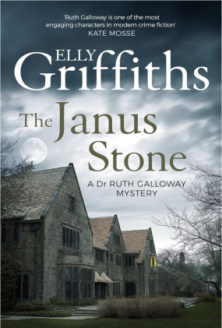**中文书名：《双面神石》（露丝·加洛韦侦探系列第二部）**

**英文书名：*The Janus Stone (The Dr Ruth Galloway Mysteries 1)***

**作 者：Elly Griffiths**

**出 版 社：Quercus**

**代理公司：PEW/ANA/Zoey**

**页 数：352页**

**出版时间：2010年6月**

**代理地区：中国大陆、台湾**

**审读资料：电子稿**

**类 型：侦探推理小说**

**内容简介：**

就在几个月前，考古学家露丝·加洛韦发现自己卷入了一起失踪人口案，险些丧命。但是，当建筑工人拆除诺维奇的一所大旧房子时，在门下发现了一个孩子的骨头——没有头骨——露丝再一次被要求去调查。这是罗马时代的祭祀仪式，还是凶手近在咫尺？

露丝和哈里·尼尔森警探想尽快查明真相。当他们意识到这所房子曾经是一个儿童之家时，他们找到了担任经营者的天主教牧师。亨尼西神父报告说，40年前确实有两个孩子从家里失踪了——一个男孩和一个女孩。他们一直没有被找到。当碳定年法证明这个孩子的骨头在房子建成之前就存在了，并且与房子为私人所有的时期有关时，露丝更深入地卷入了这个案子。但是当春天进入夏天的时候，很明显，有人正试图通过把她和她未出生的孩子吓得半死来让她偏离正轨。《双面石》是广受好评的《十字路口》的续集。

**感谢您的阅读！**

**请将反馈信息发至：版权负责人**

**Email**：**[Rights@nurnberg.com.cn](mailto:Rights@nurnberg.com.cn)**

安德鲁·纳伯格联合国际有限公司北京代表处

北京市海淀区中关村大街甲59号中国人民大学文化大厦1705室, 邮编：100872

电话：010-82504106, 传真：010-82504200

公司网址：[http://www.nurnberg.com.cn](http://www.nurnberg.com.cn/)

书目下载：<http://www.nurnberg.com.cn/booklist_zh/list.aspx>

书讯浏览：<http://www.nurnberg.com.cn/book/book.aspx>

视频推荐：<http://www.nurnberg.com.cn/video/video.aspx>

豆瓣小站：<http://site.douban.com/110577/>

新浪微博：[安德鲁纳伯格公司的微博_微博 (weibo.com)](https://weibo.com/1877653117/profile?topnav=1&wvr=6)

微信订阅号：ANABJ2002

